Организация и проведение в дошкольных образовательных организациях общеобразовательных организациях Российской Федерации мероприятий
«Я талантлив!»
Сценарий спортивного досуга для детей 6-7 лет
«Я и папа – чемпионы!»
Задачи:
1.Пропаганда здорового образа жизни;
2.Привлечение родителей к участию в жизни группы.
Ведущий: Здравствуйте, ребята, здравствуйте уважаемые взрослые, здравствуйте, уважаемые зрители. Мы начинаем прямой репортаж со спортивного праздника «Я и папа – чемпионы!»
Каждый ребёнок от природы одарён по - своему. Все дети рождаются быть успешными. Единственное, в чем они нуждаются – в развитии своих талантов. Вера – двигает горы. Вера в детей может поднять их на такие высоты, которые нам трудно даже представить. Каждый день можно собирать большой урожай детских успехов.
Быть готовым к школе уже сегодня - не значит уметь читать, считать и писать.
Быть готовым к школе – значит, быть готовым всему этому научиться!
Сегодня вы увидите соревнования между командами, а также встретитесь с лучшими папами-спортсменами нашего детского сада и с лучшими детьми спортсменами нашего детского сада.
Итак, внимание! (Под спортивный марш в зал входят команды.)
Ведущий: Наши соревнования будут судить жюри.
Ведущий: Соревнования мы начнем с представления команд.
(Название команды, каким видом спорта занимается папа, спортивные достижения ребенка).
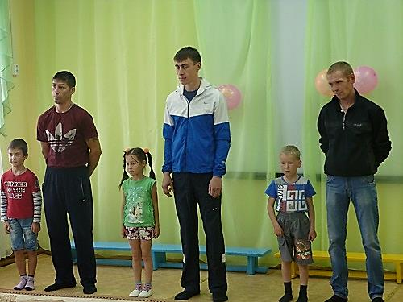
1 конкурс покажет, как вы умеете работать в команде. Этот конкурс состоит из трех этапов. Первый этап: Ребенок пролезает в обручи, разложенные на полу, добегает до цели и бегом возвращается к команде. Второй этап: Бежит папа, пролазит в обручи, добегает до цели и возвращается обратно. Третий этап: Ребенок берет за руку папу, и они вместе, не расцепляя руки, пролазят в обручи, добегают до цели и возвращаются бегом назад.
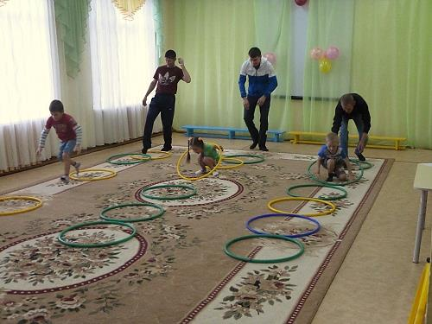
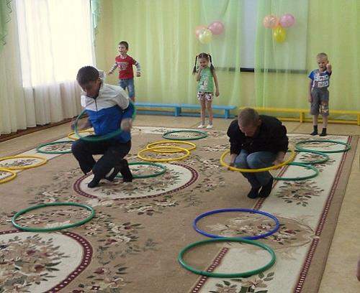
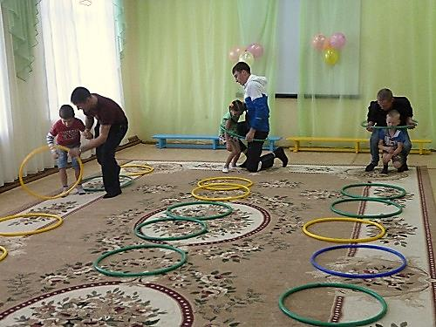
2 конкурс покажет нам, как вы умеете быстро бегать. На линии старта в обруче лежат мячи. Ребенок берет мяч из корзины и быстро бежит до цели, кладет мяч в обруч и бежит обратно. Вторым с мячом бежит папа. Чья команда быстрее перенесет все мячи на другую сторону.
Ведущий: Уважаемые родители, ребята и зрители. После двух конкурсов давайте послушаем наше уважаемое жюри.
3 конкурс проверит вашу меткость. На старте в обруче лежат мячи маленького диаметра. Ребенок должен забросить мяч в корзину, которую держит папа на расстоянии 4-5 метров от старта. У какой команды больше мячей окажется в корзине?
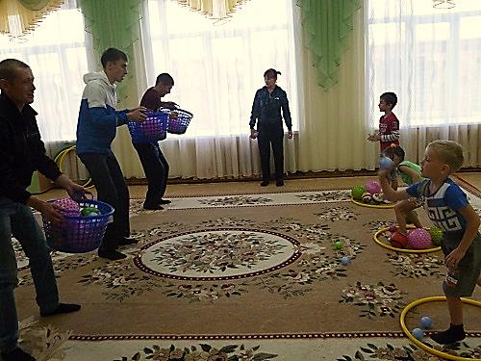
4 конкурс: Этот конкурс для родителей. Вы имеете возможность вывести свою команду вперед, что же нужно для этого сделать? Можно сказать, что пустячок. Каждый из родителей по очереди будет отжиматься по очереди. Уважаемое жюри, вы готовы к подсчету? Тогда начнем. Выходит первый участник. Силовые упражнения будут делать и ребята, но только с гантелями.
Нужно отжать гантели не меньше пяти раз, если сможете больше – заработаете больше очков.
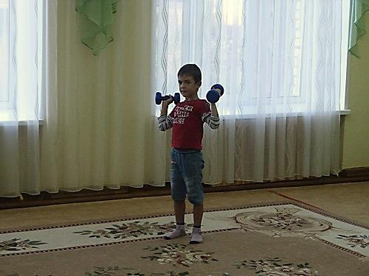
Ведущий: Перед последним конкурсом давайте снова послушаем у кого, какие результаты. Кому то нужно собраться с силами и победить.
5 конкурс: Пятый конкурс не простой,
Он и трудный, и смешной.
Родители с мячами, дети с мешочками с песком. Зажимаем коленями мяч, а дети мешочек, и прыгаем вместе, держась за руки до ориентира, берем все в руки и бежим обратно. Меняемся предметами, т.е. папа зажимает мешочек с песком, ребенок мяч и снова бежим до цели и обратно.
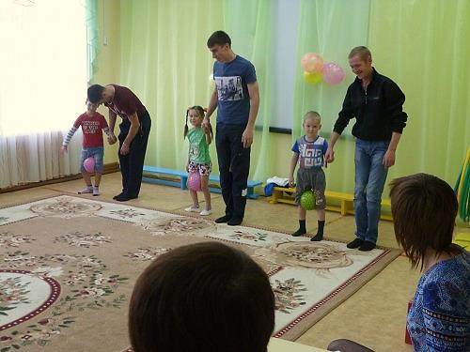
Ведущий: Уважаемые папы, дорогие ребята, уважаемые болельщики! Мы заканчиваем наш репортаж со спортивного праздника «Я и папа – чемпионы!» Вы сегодня отлично соревновались, честно соблюдали правила, проявили ловкость, находчивость, смелость. Ведь так и должно быть в жизни, что каждый папа – это лучший папа, а если мы все вместе, то значит, мы обязательно станем чемпионами. А пока наше жюри будет подводить итоги, давайте все вместе потанцуем!
Ведущий: Попрошу команды построиться для оглашения результатов и награждения. Слово предоставляется председателю жюри
Награждение: Звучит торжественная музыка.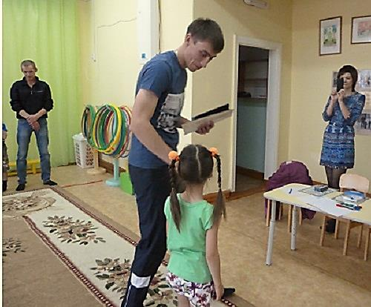
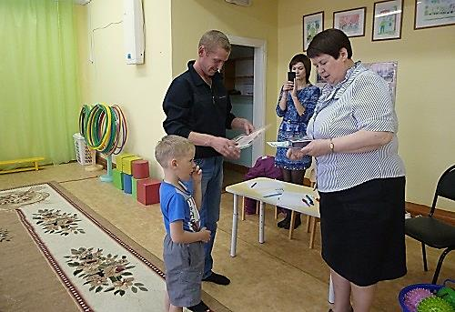
Ведущий: Еще раз поздравляю все команды с этим чудесным спортивным праздником. Теперь я надеюсь, что вы ребята станете настоящими «Чемпионами!» и о вас услышит вся страна! Команды делают круг почета.

